
Министерство образования и молодежной политики Свердловской области
ГАПОУ СО «Екатеринбургский колледж транспортного строительства»

Отчёт по программе «Практическая 6»

Выполнил: Шестаков Виктор Геннадьевич
Группа: ПР-22
Преподаватель: Мирошниченко Г.В
2025

Задание3 Вариант 6:
Сестры подсчитали свои денежные накопления: у них оказались разные суммы. Какая сестра должна дать другой денег и сколько, чтобы у обеих сестер суммы стали одинаковыми?
Входные и выходные данные:
val money_sis1: Double
val money_sis2: Double

(money_sis1 > money_sis2) -> {var otv = String.format("%.2f", (money_sis1 - money_sis2)); println("Сестра 1 должна отдать сетсре 2 - $otv р что бы суммы стали равными")}
(money_sis1 < money_sis2) -> {var otv = String.format("%.2f", (money_sis2 - money_sis1)); println("Сестра 2 должна отдать сетсре 1 - $otv р что бы суммы стали равными")}

Блок-схема:
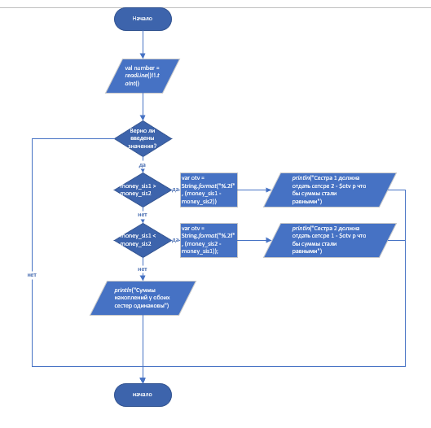

Листинг программы (если есть):
fun main(){
val money_sis1: Double
val money_sis2: Double
try{
money_sis1 = readLine()!!.toDouble()
money_sis2 = readLine()!!.toDouble()
when{
(money_sis1 > money_sis2) -> {var otv = String.format("%.2f", (money_sis1 - money_sis2)); println("Сестра 1 должна отдать сетсре 2 - $otv р что бы суммы стали равными")}
(money_sis1 < money_sis2) -> {var otv = String.format("%.2f", (money_sis2 - money_sis1)); println("Сестра 2 должна отдать сетсре 1 - $otv р что бы суммы стали равными")}
else -> println("Суммы накоплений у обоих сестер одинаковы")
}
}catch (e:Exception){
println("Неверный формат данных")
}
}

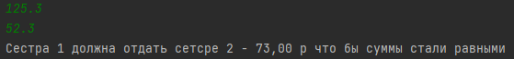
Тестовые ситуации:
1.

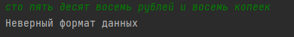
2.

Задание2 Вариант 5:
Дано трехзначное число. Верно ли, что все его цифры одинаковые?

Входные и выходные данные:
val number = readLine()!!.toInt()

(number == 111) -> println("Все цифры одинаковые в числе " + number)
(number == 222) -> println("Все цифры одинаковые в числе " + number)
(number == 333) -> println("Все цифры одинаковые в числе " + number)
(number == 444) -> println("Все цифры одинаковые в числе " + number)
(number == 555) -> println("Все цифры одинаковые в числе " + number)
(number == 666) -> println("Все цифры одинаковые в числе " + number)
(number == 777) -> println("Все цифры одинаковые в числе " + number)
(number == 888) -> println("Все цифры одинаковые в числе " + number)
(number == 999) -> println("Все цифры одинаковые в числе " + number)
else -> println("Цифры разные в числе " + number)

Блок-схема:
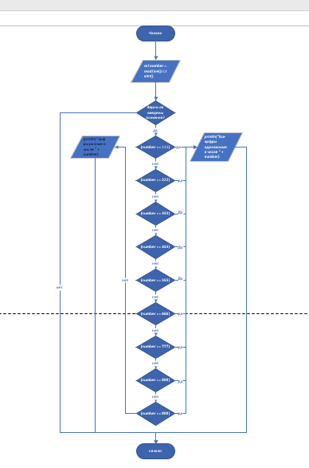

Листинг программы (если есть):
fun main(){
try {
val number = readLine()!!.toInt()
when {
(number == 111) -> println("Все цифры одинаковые в числе " + number)
(number == 222) -> println("Все цифры одинаковые в числе " + number)
(number == 333) -> println("Все цифры одинаковые в числе " + number)
(number == 444) -> println("Все цифры одинаковые в числе " + number)
(number == 555) -> println("Все цифры одинаковые в числе " + number)
(number == 666) -> println("Все цифры одинаковые в числе " + number)
(number == 777) -> println("Все цифры одинаковые в числе " + number)
(number == 888) -> println("Все цифры одинаковые в числе " + number)
(number == 999) -> println("Все цифры одинаковые в числе " + number)
else -> println("Цифры разные в числе " + number)
}
}catch (e:Exception){
println("Неверный формат данных")
}
}

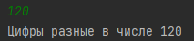
Тестовые ситуации:
1.
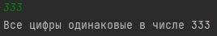
2.

